Projekt zaliczeniowy

Programowanie obiektowe
Rok akademicki 2024/2025

Autorzy:
Kamila Bal
Paulina Boroń
Weronika Czyż
Oliwia Gawlik

Wypożyczalnia sprzętu do sportów zimowych

W ramach projektu przedstawiamy system rezerwacji sprzętu narciarskiego przeznaczony do obsługi wypożyczalni nart, snowboardów oraz powiązanych z nimi akcesoriów. System umożliwia uporządkowane zarządzanie danymi dotyczącymi sprzętu, takimi jak rozmiar, cena czy rok produkcji. Pozwala również na prowadzenie bazy danych klientów, co w przyszłości może zostać wykorzystane do wdrożenia programów lojalnościowych, np. w formie zniżek dla stałych klientów.

Kluczową funkcjonalnością systemu jest możliwość rezerwacji sprzętu przez jedna osobę w określonym przedziale czasowym. Dzięki temu znacząco usprawnione zostaje funkcjonowanie wypożyczalni, ponieważ eliminuje to ryzyko podwójnej rezerwacji tego samego sprzętu, która mogłaby powstać w wyniku błędu pracownika.

Podział ról

Oliwia Gawlik: Klasa Klient + Klasa Osoba + diagram klas + dokumentacja

Kamila Bal: Klasa Rezerwacje + Klasa Wypożyczenie + Klasa Wypożyczalnia + serializacja danych do XML

Paulina Boroń: Interfejs graficzny + Klasy MainWindow, ClientWindow, EquipmentWindow, NewReservationWindow

Weronika Czyż: Klasa Narty + Klasa Snowboard + Klasa ButyNarciarskie + testy

Instrukcja użytkowania
Program „WypożyczalniaNarciarska” jest aplikacją napisaną w języku C# z prostym interfejsem graficznym (GUI). Symuluje działanie wypożyczalni sprzętu narciarskiego.

Jak uruchomić program
- Pobierz projekt z repozytorium GitHub.
- Otwórz plik WypozyczalniaNarciarska.sln w Visual Studio 2022.
- Zbuduj projekt (Build → Build Solution).
- Uruchom program klawiszem F5.
Po uruchomieniu pojawi się główne okno aplikacji.

Opis interfejsu
W głównym oknie programu dostępne są opcje umożliwiające:
- dodawanie klientów wypożyczalni,
- dodawanie sprzętu narciarskiego (narty, snowboard, buty),
- tworzenie rezerwacji na wybrany termin,
- realizację wypożyczeń i zwrotów,
- wyświetlanie list klientów, sprzętu, rezerwacji i wypożyczeń,
- zapis danych do pliku XML.
Obsługa programu odbywa się poprzez przyciski oraz pola formularzy widoczne w oknie aplikacji.

- Przykładowe użycie programu
- Użytkownik dodaje nowego klienta w odpowiednim formularzu.
- Dodaje sprzęt do bazy wypożyczalni.
- Tworzy rezerwację sprzętu na określony termin.
- Program sprawdza dostępność sprzętu i zapisuje rezerwację.
- Przy zwrocie sprzętu rejestrowane jest wypożyczenie oraz obliczany koszt.
- Dane mogą zostać zapisane do pliku XML.

- Obsługa błędów
Program sprawdza poprawność wprowadzanych danych.
Jeżeli użytkownik poda błędne informacje (np. niepoprawny PESEL, błędne daty rezerwacji lub zwrotu), wyświetlany jest komunikat o błędzie.

- Zakończenie programu
Aby zakończyć pracę programu, należy zamknąć okno aplikacji.

Opis Klas

- Osoba

Klasa Osoba została zaprojektowana w celu poprawnego i bezpiecznego przechowywania danych o osobach korzystających z usług wypożyczalni. Stanowi ona bazę dla kolenej klasy Klient niezbędnej przy tego typu systemach. Klasa Osoba ukazuje model osoby i zawieraz podstawowe informacje takie jak:
- Imię i Nazwisko
- numer PESEL
- datę urodzenia
Klasa jest abstrakcyjna ze względu na to, że w systemie wystąpienie osoby samej w sobie jest zbędne - każda z nich pełni rolę klienta. Wydzielenie tej klasy pozwala uniknąć powielenia kodu i zapewnia spójną strukturę danych w całym projekcie. Wszystkie pola w tej klasie są prywatne co uniemożliwia ich bezpośrednią modyfikację z zewnątrz. Dostęp do nich odbywa się wyłącznie poprzez właściwości, które zawierają mechanizmy walidacji, dzięki czemu niemożliwe jest wprowadzenie niepoprawnych danych, takich jak puste imię nazwisko czy data urodzenia z przyszłości.

Pole PESEL jest traktowane jako identyfikator osoby. Jego wartość może zostać ustawiona tylko przy tworzeniu osoby i nie może być później zmieniana. Poprawność PESEL sprawdzana jest różnież pod względem długości. Jeśli nie ma dokładnie 11 cyfr, zgłaszany jest specjalny wyjątek NiepoprawnyPeselException. Utworzenie klasy wyjątku pozwala na jednoznaczną identyfikacje błędów związanych z numerem PESEL.
- Klient

Na bazie klasy Osoba została zbudowana klasa Klient, która reprezentuje konkretną osobę korzystającą z usług wypożyczalni nart. Dziedziczenie pozwala na wykorzystanie wszystkich podstawowych danych i mechanizmów walidacji zdefiniowanych w klasie bazowej oraz na ich rozszerzenie o informacje niezbędne do obsługi wypożyczeń, takie jak numer telefonu i adres e-mail. Pola te również są prywatne, aby zachować kontrolę nad ich poprawnością, a dostęp do nich odbywa się przez właściwości z wbudowaną walidacją. Numer telefonu nie może być pusty, natomiast adres e-mail musi zawierać znak „@”, co zabezpiecza system przed wprowadzeniem oczywiście błędnych danych kontaktowych.

Klasa Klient nadpisuje metodę Opis(), dodając do podstawowych danych osobowych informacje kontaktowe. Dzięki temu system może w czytelny sposób wyświetlać pełny zestaw informacji o kliencie, co jest niezbędne przy obsłudze wypożyczeń, rezerwacji oraz kontaktu z użytkownikami.

- Sprzęt Narciarski

Klasa SprzetNarciarski to abstrakcyjny fundament systemu, który definiuje wspólne cechy dla wszystkich typów wyposażenia. Przechowuje ona unikalny identyfikator ID, nazwę producenta oraz cenę. Dzięki walidacji we właściwościach, system uniemożliwia ustawienie pustego producenta lub ceny mniejszej od zera (wyrzucając wtedy własny wyjątek NiepoprawnaCenaException).
Klasa ta wprowadza mechanizm polimorfizmu poprzez wirtualną metodę ObliczKoszt(), co pozwala na łatwe naliczanie zniżek w klasach pochodnych. Dodatkowo, dzięki implementacji interfejsów IComparable i IEquatable, sprzęt może być automatycznie sortowany po cenie i poprawnie rozpoznawany przez system. Kluczowym elementem jest również przygotowanie pod serializację XML - atrybuty [KnownType] informują program o istnieniu konkretnych rodzajów sprzętu, co umożliwia ich trwały zapis i odczyt z pliku.

- Narty

Klasa Narty rozszerza bazowy model sprzętu o parametry techniczne kluczowe dla narciarstwa, takie jak długość (walidowana w zakresie 80 - 220 cm), rozmiar oraz konkretny typ nart (np. zjazdowe czy biegowe). Implementacja tej klasy kładzie duży nacisk na czytelność informacji - dzięki nadpisaniu właściwości Szczegoly oraz metody Opis(), system generuje pełne zestawienie parametrów, co ułatwia pracownikowi dopasowanie sprzętu do wzrostu i umiejętności klienta.
W zakresie logiki biznesowej klasa Narty definiuje najbardziej preferencyjne warunki cenowe, oferując aż 20% zniżki dla sprzętu dziecięcego poprzez polimorficzną metodę ObliczKoszt(). Każdy obiekt tej klasy jest weryfikowany w konstruktorze pod kątem poprawności roku produkcji (od 1970 r.) i wymiarów, a w przypadku błędów zgłasza wyjątek NiepoprawneDaneSprzetuException.

Snowboard
Klasa Snowboard odpowiada za obsługę desek snowboardowych, wprowadzając specyficzne walidacje dotyczące ich długości (90 - 180 cm). Została zaprojektowana w sposób spójny z resztą modułu sprzętowego, co pozwala na jednolite zarządzanie asortymentem przy jednoczesnym zachowaniu różnic w logice cenowej.
Dla snowboardów dziecięcych system automatycznie stosuje 15% zniżki, co realizowane jest przez nadpisanie wirtualnej metody z klasy bazowej. Klasa ta łączy bezpieczeństwo (ochrona pól prywatnych, walidacja rozmiaru i roku produkcji w konstruktorze) z funkcjonalnością (czytelne raportowanie szczegółów deski). Zastosowanie mechanizmów serializacji sprawia, że każdy dodany snowboard staje się trwałym elementem bazy danych wypożyczalni, gotowym do wczytania przy kolejnym uruchomieniu aplikacji.

Buty
Klasa Buty to model obuwia narciarskiego, w którym kluczową rolę odgrywa kontrola rozmiaru (w zakresie 20 - 50) oraz wieku sprzętu. Dzięki ścisłej walidacji w konstruktorze, każda para butów w systemie posiada realne parametry, co minimalizuje ryzyko błędów przy obsłudze klienta. Próba wpisania błędnych danych kończy się wyrzuceniem wyjątku NiepoprawneDaneSprzetuException.
W tej klasie również zastosowano polimorfizm - metoda ObliczKoszt() została dostosowana tak, by naliczać 10% zniżki dla dzieci. Klasa nadpisuje także właściwość Szczegoly, aby w przejrzysty sposób informować o rozmiarze i przeznaczeniu butów. Dzięki zgodności z mechanizmem DataContract, informacje o butach są trwale zapisywane i bezpiecznie odczytywane podczas pracy z systemem.

Rezerwacja
Klasa Rezerwacja została zaprojektowana w celu obsługi rezerwacji sprzętu narciarskiego przez klientów wypożyczalni. Powiązuje konkretnego klienta z wybranym sprzętem oraz określa przedział czasowy, na który sprzęt został zarezerwowany. Dzięki temu system umożliwia kontrolę dostępności sprzętu oraz wstępne wyliczenie kosztów wypożyczenia.
Klasa Rezerwacja przechowuje informacje o kliencie, sprzęcie, dacie rozpoczęcia oraz dacie zakończenia rezerwacji. Wszystkie pola są chronione przed bezpośrednią modyfikacją z zewnątrz, a dostęp do nich odbywa się poprzez właściwości z wbudowaną walidacją. Sprawdzana jest m.in. poprawność zakresu dat - data rozpoczęcia nie może pochodzić z przeszłości, a data zakończenia musi być późniejsza od daty rozpoczęcia. W przypadku podania niepoprawnych danych zgłaszany jest własny wyjątek NiepoprawnaRezerwacjaException, co pozwala na jednoznaczną identyfikację błędów związanych z procesem rezerwacji.
Sprawdzanie dostępności sprzętu realizowane jest na poziomie klasy Wypozyczalnia. Metoda CzyDostepnyWTerminie() analizuje istniejące rezerwacje i wypożyczenia w zadanym przedziale czasowym, co zapobiega zarezerwowaniu tego samego sprzętu przez kilku klientów w tym samym terminie.
Klasa Rezerwacja posiada metodę ObliczKoszt(), która wyznacza wstępny koszt rezerwacji na podstawie liczby dni oraz ceny sprzętu. W tym miejscu wykorzystywany jest polimorfizm - koszt obliczany jest przez metodę ObliczKoszt() zdefiniowaną w klasie bazowej SprzetNarciarski, dzięki czemu uwzględniane są np. zniżki dla sprzętu dziecięcego.
Dodatkowo klasa implementuje interfejsy IComparable oraz IEquatable, co umożliwia porównywanie rezerwacji między sobą oraz ich sortowanie, np. według daty rozpoczęcia.

Wypożyczenie
Klasa Wypozyczenie została zbudowana na bazie klasy Rezerwacja i dziedziczy po niej właściwości oraz mechanizmy walidacji. Jej zadaniem jest obsługa faktycznego wypożyczenia sprzętu, czyli sytuacji, w której klient odbiera sprzęt i zwraca go po określonym czasie.
W klasie Wypozyczenie przechowywana jest informacja o dacie zwrotu sprzętu oraz statusie wypożyczenia. Metoda ZwrocSprzet() pozwala na zarejestrowanie momentu oddania sprzętu przez klienta. Sprawdzana jest również poprawność daty zwrotu – nie może ona być wcześniejsza niż data rozpoczęcia wypożyczenia. Po poprawnym zwrocie sprzęt zostaje ponownie oznaczony jako dostępny, dzięki czemu może zostać użyty w kolejnych rezerwacjach.
Klasa Wypozyczenie nadpisuje metodę ObliczKoszt(), obliczając końcowy koszt wypożyczenia na podstawie rzeczywistej liczby dni użytkowania sprzętu. Zastosowanie metody wirtualnej i jej nadpisanie w klasie pochodnej stanowi przykład polimorfizmu w projekcie.

Wypożyczalnia
Klasa Wypozyczalnia pełni rolę głównego kontenera danych w systemie. Przechowuje kolekcje klientów, sprzętu, rezerwacji oraz wypożyczeń realizowanych w wypożyczalni. Do przechowywania danych wykorzystano kolekcje typu ObservableCollection, co umożliwia dynamiczne dodawanie i usuwanie elementów oraz przygotowuje projekt do ewentualnej współpracy z interfejsem graficznym.
Klasa udostępnia metody pozwalające na dodawanie nowych klientów, sprzętu, rezerwacji i wypożyczeń do systemu. Dzięki temu stanowi centralny punkt zarządzania danymi dotyczącymi całej wypożyczalni.
Istotnym elementem klasy Wypozyczalnia jest metoda CzyDostepnyWTerminie(), która sprawdza, czy dany sprzęt jest dostępny w określonym przedziale czasowym. W tym celu analizowane są istniejące rezerwacje oraz wypożyczenia i porównywane zakresy dat, co zapobiega konfliktom terminów.
Klasa Wypozyczalnia obsługuje również zapis i odczyt danych do pliku XML przy użyciu mechanizmu DataContractSerializer. Zastosowanie KnownType pozwala na poprawną serializację klas dziedziczących po SprzetNarciarski, takich jak Narty, Snowboard oraz Buty. Dzięki temu możliwe jest trwałe przechowywanie stanu systemu oraz jego ponowne wczytanie przy kolejnym uruchomieniu programu.

Diagram klas

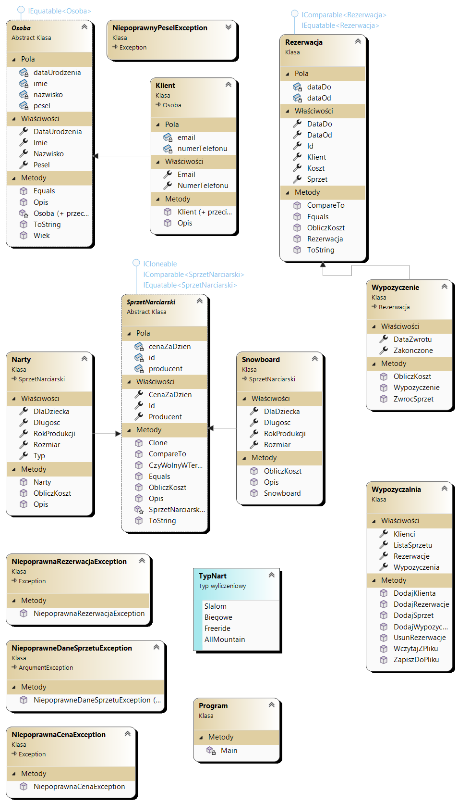

Opis funkcjonalności

Okno Główne
Pełni rolę centrum zarządzania całą wypożyczalnią, integrując wszystkie procesy.
Wyświetla aktywne rezerwacje oraz bieżące wypożyczenia w formie list. Za przechowywanie i zarządzanie tymi listami odpowiada klasa Wypozyczalnia.
Umożliwia przekształcenie rezerwacji (klasa Rezerwacja) w aktywne wypożyczenie (klasa Wypozyczenie), usuniecie rezerwacji oraz zakończenie wypożyczenia poprzez zwrot sprzętu (metoda ZwrocSprzet w klasie Wypozyczenie).
Obsługuje zapis i odczyt stanu całej wypożyczalni do/z plików XML przy pomocy metod ZapiszDoPliku i WczytajZPliku w klasie Wypozyczalnia.

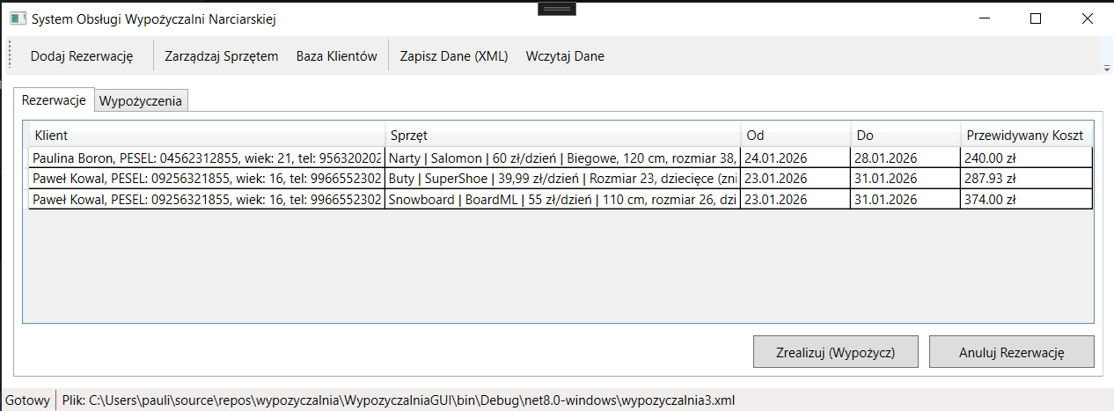
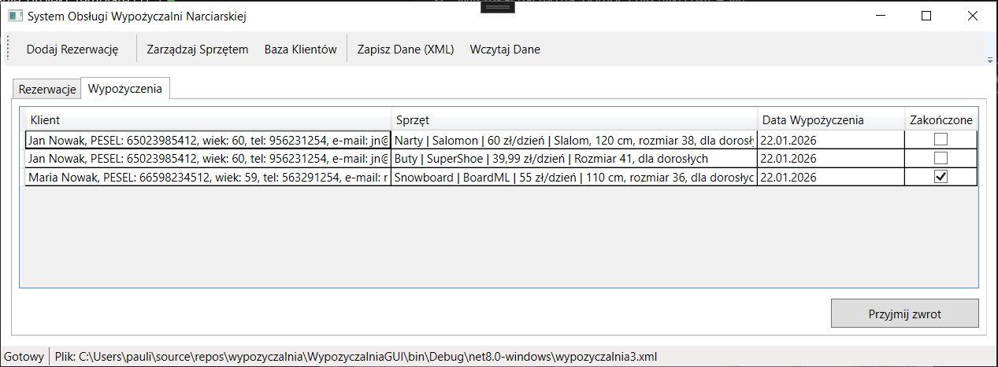
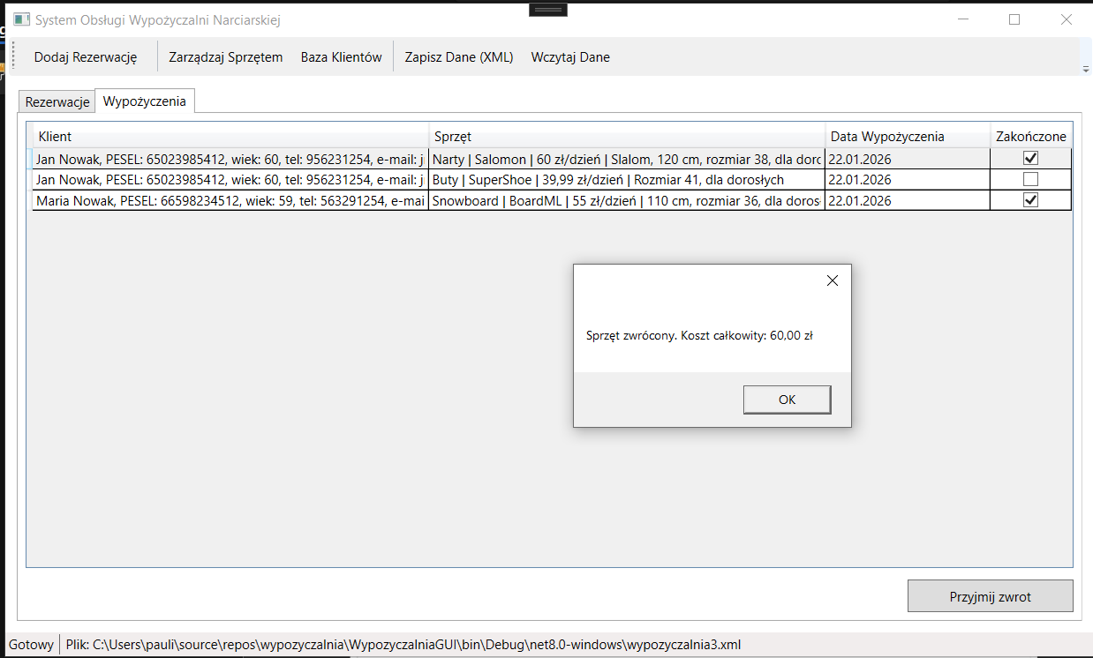

Zarządzanie sprzętem
Okno Zarządzania Sprzętem służy do administrowania zasobami technicznymi wypożyczalni. Pozwala na przeglądanie dostępnego sprzętu narciarskiego. Logika obiektów oparta jest na hierarchii klas wywodzącej się z abstrakcyjnej klasy SprzetNarciarski.
Umożliwia wprowadzanie do bazy nowych przedmiotów: Narty, Snowboard oraz Buty. Klasy w swoich konstruktorach sprawdzają poprawność danych (np. zakresy rozmiarów, rok produkcji), rzucając wyjątek NiepoprawneDaneSprzetuException w razie błędów.

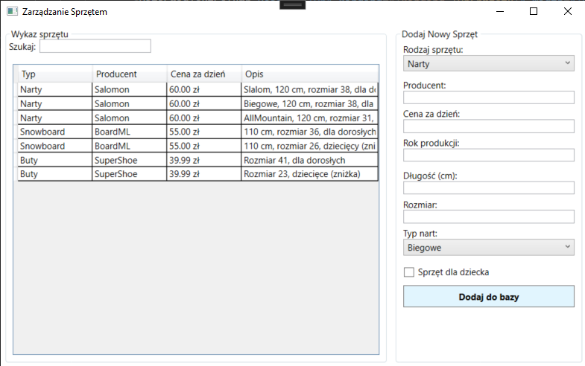

Okno Bazy Klientów
Odpowiada za gromadzenie i prezentację danych osób korzystających z usług.
Umożliwia dodawanie nowych klientów do systemu. Każdy klient jest reprezentowany przez klasę Klient, która dziedziczy po klasie Osoba.
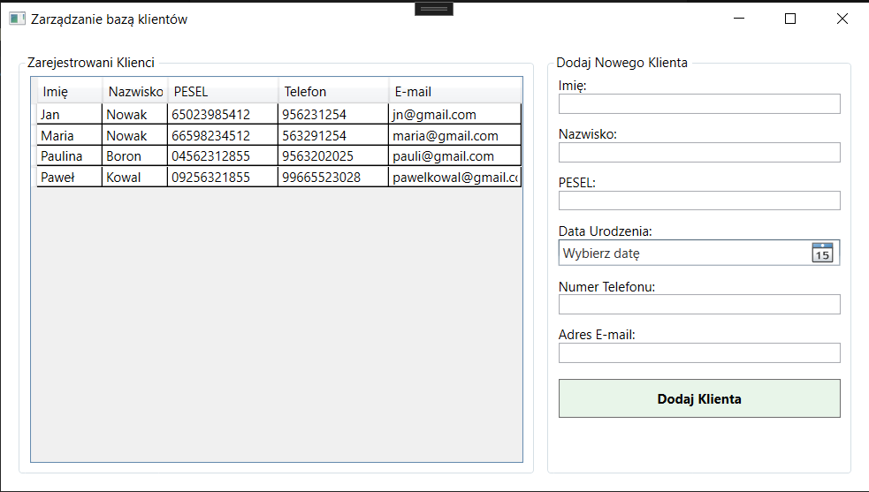

Okno Nowej Rezerwacji
Pozwala na utworzenie rezerwacji na sprzęt narciarski - skojarzenie konkretnego klienta ze sprzętem w określonym przedziale czasowym. Za logikę tę odpowiada klasa Rezerwacja.
Dynamicznie oblicza przewidywaną cenę najmu za pomocą metody ObliczKoszt w klasach sprzętu, która automatycznie uwzględnia zniżki dla dzieci.
Podczas tworzenia obiektu klasy Rezerwacja, system sprawdza dostępność sprzętu i blokuje go dla innych użytkowników.
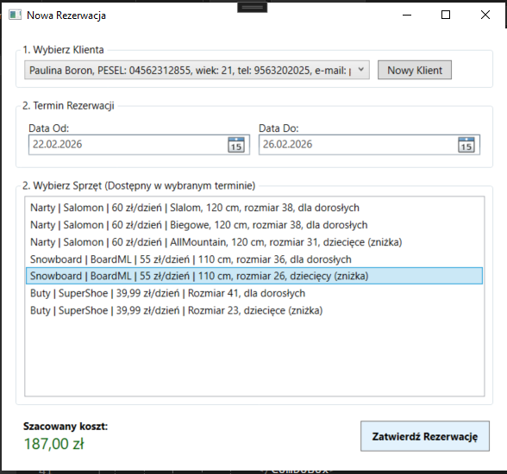

Obsługa błędów
Obsługa błędów i komunikacja z użytkownikiem w projekcie opierają się na mechanizmie wyjątków, które są zdefiniowane w logice biznesowej i przechwytywane przez warstwę GUI za pomocą bloków try-catch. Dzięki temu, zamiast awarii programu, użytkownik widzi czytelne okno z informacją (MessageBox), co pozwala na poprawę danych.

